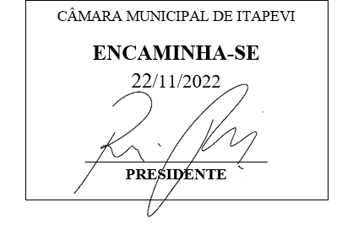

**Indicação Nº 1857/2022**

**Súmula:** Solicita providências do Executivo junto a Secretaria da Educação - Sra. Eliana Maria da Cruz Silva, para que solicite a construção de um muro no entorno do Cemeb Manoela Sanches Casagrande – Ambuitá, neste município.

**INDICO** à Mesa, na forma regimental vigente, que seja oficiado ao Excelentíssimo Igor Soares Prefeito Municipal, junto a Secretaria de Educação, para que solicite a construção de um muro no entorno do Cemeb Manoela Sanches Casagrande – Ambuitá, neste município.

**JUSTIFICATIVA**

**Senhor Presidente,**

**Senhores Vereadores,**

**Senhoras Vereadoras.**

Pedimos que esta conceituada secretaria realize um estudo para que a benfeitoria seja realizada na escola. As mães dos alunos estão preocupadas com a segurança de suas crianças e até mesmo a segurança dos funcionários, pois como a escola fica “aberta”, qualquer pessoa pode entrar.

Relatam que muitas vezes os próprios alunos não podem utilizar a quadra por estar sendo usada por outras pessoas do bairro e não conseguem retirá-los, prejudicando o andamento das aulas de educação física e recreação.

Porém esse não é o principal motivo que solicitaram a interferência desta Casa de Leis, e sim porque temem principalmente pela segurança do local.

Sala das Sessões Bemvindo Moreira Nery, 11 de fevereiro de 2022.

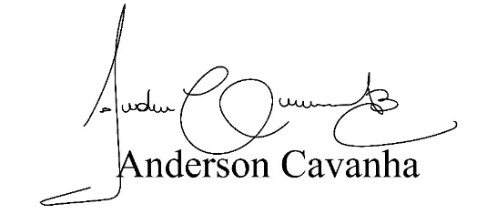

**(Bruxão Cavanha – PL)**

**Vereador**